Trame de déroulé du stage 21h
Proposition de modules pour aborder la résilience de son projet

Format : 3 journées + 1 journée chiffrage
Date & Horaires :
Objectifs de la formation :
Séquence | Durée | Objectifs | Contenu/message | Méthode | Animateurs | Matériels
JOUR 1 date
Lieu :
Accueil  Présentation du stage | 09h00  15’ | - Présenter les objectifs du stage 21  - Le déroulement des 3 journées – règles de vie |  |  | Conseillère entreprise | Café, croissants
Inclusion  Ancrage | 9h15  15’ | Attentes – questions |  | Support mur des humeurs « comment chat va » | Conseillère entreprise | - PPT
Introduction de la journée | 9h30  30’ | - Présenter les notions théoriques, le cadre de travail | - Présentation PPT  1 slide stratégie  1 slide résilience | - Slides théoriques stratégie et résilience (Annexe 1)  - Slides d’exemple pour illustrer la résilience  - Un exemple d’une ferme de référence afin de montrer que la résilience n’est jamais totale | Conseillère entreprise | PPT
Présentation de l’exploitation du JA présent | 10h  15’ | - Donner un exemple du travail à faire pour les participants  - Appuyer sur le fait que l’installation se poursuit les premières années | - Caractéristique de l’exploitation  - Objectifs au moment de l’installation/ Objectifs actuels  - Illustration d’aléas durant les premières années | A la fin de la présentation :  - Quels enseignements ? Qu’est-ce que l’on retient ? Quelles questions cela pose ? | JA
Présentation des projets | 10h  1h45 | - Donner une illustration des notions théoriques  - Orienter la présentation vers les objectifs plutôt que la description de l’exploitation  - Favoriser les échanges entre les participants | - Slide stratégie à l’écran pour guider la réflexion individuelle | - Réflexion individuelle (5’)  Caractéristiques principales du projet  Objectifs/aspiration/finalité  - Restitution en 2 groupes de 7 ou 8 personnes  5’ de présentation  5’ d’échanges / questions  Points forts / points de vigilances | Conseillère entreprise  JA
12h15 : Repas
Reprise | 13h30
Risques | 13h30  30’ | - Présentation des différents risques sur lesquels les producteurs vont avoir à réfléchir | Présentation des différents risques identifiés dans le cadre d’Evolea | Présentation d’un tableau avec les risques  Stratégie, production, main œuvre, économique, foncier, réglementaire, patrimonial, sociétal (Annexe 2) | Conseillère entreprise | PPT  1 tableau risque/participants
Identification des risques | 14h  1h30 | - Identifier/confirmer/préciser les risques auxquels sont confrontées les exploitations du territoire | Réflexion autour des risques sur les projets des participants  Permettre une réflexion du projet face à l’ensemble des risques  Face à ces risques comment faites-vous ? Quels changements envisager ? | - Travail en groupe de 5 (1h)  3 paperboards contenant 2 risques chacun  i) Réflexion individuelle sur son projet face aux risques  ii) Mise en commun/identification des risques par filière  iii) Remplissage du paperboard risque  - Mise en commun (30’)  Relecture en groupe des risques évoqués par filière | Conseillère entreprise  JA | 3 paperboards  (2 risques sur chacun)
Leviers d’actions | 15h40  1h-1h15 | - Identifier les leviers d’action à mettre en œuvre individuellement et collectivement. | Quel est l’impact du risque ?  Face à ce risque quelles pistes à mettre en œuvre : Individuellement ? Collectivement ? | Travail avec la totalité du groupe (Annexe 3)  La conseillère reprend les principaux risques évoqués dans la 1ère colonne  Interaction avec les participants pour le remplissage des colonnes impacts/pistes d’actions | Conseillère entreprise  JA co-anim
Conclusion de la journée |  | - Bilan de la journée, lien avec les autres journées |  |  | Conseillère entreprise
JOUR 2 – date
Lieu :
Parcours à l’installation | 9h  3h | - Parcours à l’installation et règlementations | Présentation du cadre légal et des réglementations autour de l’installation | Présentation power-point | DDT  Conseillère installation | PPT
12h15 : Repas
Organisation du travail | 13h30  1h30 | - Introduction sur le travail  - Appréhender les méthodes d’organisation | Ergonomie bâtiment, pénibilité du travail, organisation du travail | Tableau sur les tâches et répartition entre associés  - Remplissage du tableau tâches/répartition (Donner des valeurs références après la réflexion)  Témoignage vidéo d’exploitants  - Organisation face au travail (présentation de l’organisation d’un GAEC avec des salariés)  - Organisation de l’outil de travail (présentation de choix d’ergonomie sur 2 à 3 bâtiments en différentes productions) | Conseiller organisation du travail | Tableau tâche, répartition du travail  Tableau de valeurs de références  Témoignages vidéos
Organisation du travail | 15h  1h30 | - Evaluation des points forts / points faibles de chaque projet | L’organisation du travail sur l’exploitation permet-elle de répondre aux objectifs évoqués en J1 ? | Autoévaluation du positionnement face au travail  - Cible points forts/faibles (5’ réflexion)  - Tableau risques de la journée 1  Mise en commun / échanges | Conseiller organisation travail | Supports papiers :  Cible, tableau J1
Bilan | 16h30 | Conclusion
JOUR 3 – date
Lieu :
Mini-forum | 9h  3h | - Rencontre d’acteurs intervenant dans le parcours à l’installation | Questions propres à chaque projet | 10’ d’échange avec chaque interlocuteur | MSA FDSEA  Groupama  Crédit agricole  DDT SAFER
12h15 : Repas
Place du territoire dans le projet | 13h30  1h30 | - Organisation du monde agricole dans les territoires | Type de relationnel dans le territoire  Comment participer à la vie collective | - Réflexion individuelle sur 3 post-it  Quels sont les acteurs qui interviennent dans mon projet (donner 3 organismes minimum) ?  Dans quelle structure je me verrai m’impliquer ?  (combien de temps ? pourquoi ?)  - Tour de table  Lecture et explication de chaque organisme par le conseiller  Echanges sur les désirs d’implication dans certains organismes/collectifs | Conseiller territoire  Agriculteur élu chambre | Post-it
Pause | 10’
Représentation du rapport au territoire | 15h10  1h20 | - Représentation du territoire par les participants | Qu’est ce qui est important/qui fais sens pour moi dans le territoire ? | - Réalisation d’une carte mentale du projet 5-10’  Qu’est-ce qui est important dans le territoire, pour le projet ? du point de vue personnel ?  Eléments importants pour l’activité professionnelle  - Mise en commun/échanges avec les animateurs 5’/participant  Comment l’agriculteur perçoit son territoire | Conseiller territoire  Agriculteur élu chambre | Feuilles blanches format A4  Feutres de couleurs
Bilan du stage | 16h30  15’ | - Retour d’expérience sur le stage | Quel est le ressenti des 3 journées ? Points +/- | Tour de table bilan oral sur les 3 journées  Bilan écrit avec une fiche à remplir | Conseiller territoire | Fiches bilan
Journée chiffrage
Lieu :
Gestion et comptabilité | 9h  1h30 | Notions sur l’analyse des résultats économiques | Poly sur l’analyse des résultats économiques  Tableau des SIG  Compta de référence | Retour sur le travail en ligne en préparation de la journée de chiffrage  Présentation des indicateurs avec les supports  Lecture des cas comptables de référence | Conseillère entreprise | Polys  Paperboard
Aides PAC | 10h45  1h30 | Calcul des aides PAC | Calculs des aides PAC | Calcul des aides PAC sur un paperboard  Chaque participant calcule ses aides au fur et à mesure avec les chiffres de sa compta | Conseillère entreprise | Paperboard
12h15 : Repas
Gestion et comptabilité | 13h30  1h | Notions sur l’analyse des résultats économiques  Aides PAC | Fin du travail engagé sur la matinée |  | Conseillère entreprise | Polys  Paperboard
Pause | 10’
Gestion des aléas | 14h40  2h | Organisation face à un aléa | Réaction face à un aléa sur l’exploitation  Répercussion économique  Quoi mettre en place ? Comment ?  Anticipation face aux aléas potentiels  Des leviers sont-ils actionnables en amont ? | - Travail en binôme  - 1 aléa distribué par binôme (incendie, baisse surface, baisse € vente, accident, abattage sanitaire…) (Annexe 4)  - 30’ Réflexion/chiffrage sur les répercussions  Quel plan d’action face à l’aléa ? Comment aurai-je pu anticiper cet aléa ?  - Mise en commun  15’ par binôme | Conseillère entreprise | Papiers aléa  Compta  Poly plan d’action

Annexe 1 : Schéma théorique de la stratégie d’entreprise et illustration de la résilience
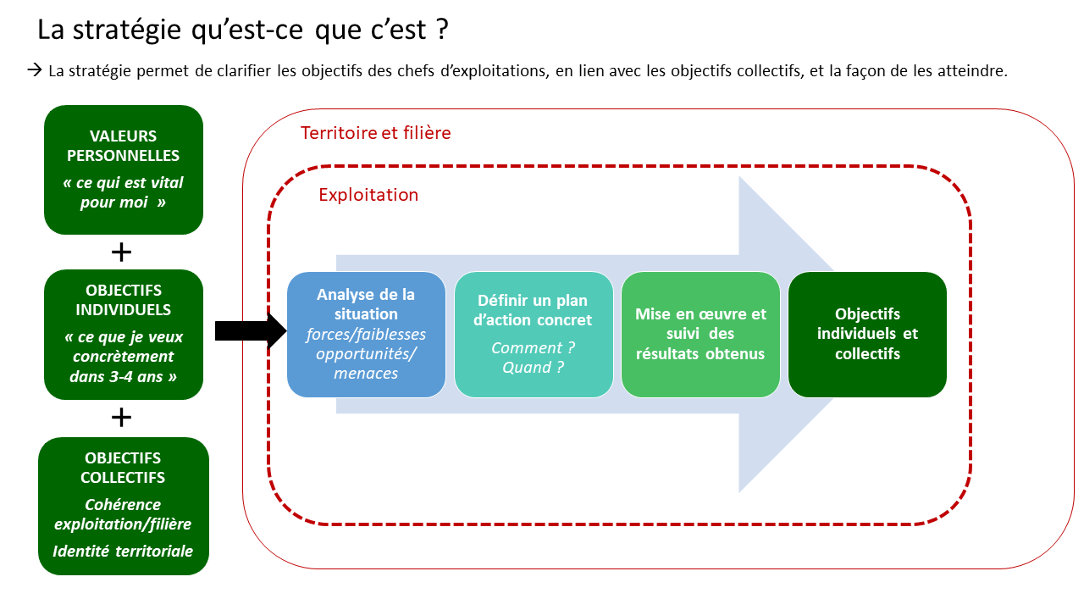
Figure 1 : Illustration de la stratégie pour une exploitation agricole

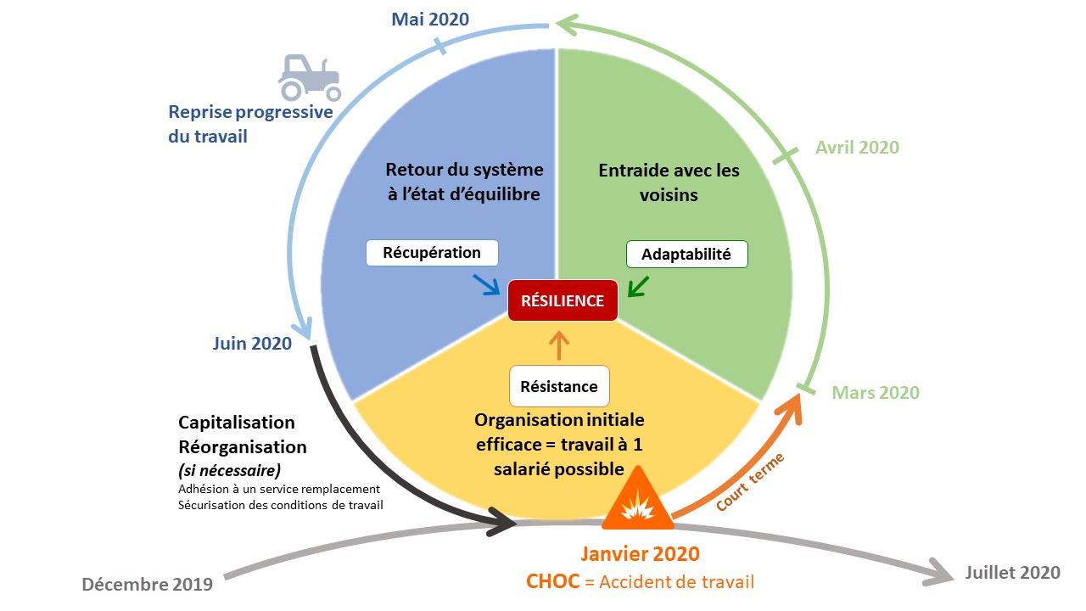
Figure 2 : Exemple de résilience d'une exploitation agricole face à un accident de travail
Annexe 2 : Tableau des risques
Risque stratégique | Absence de stratégie ou absence de vision commune entre les associés ;  Stratégie fragilisante / non adaptée
Risque production | Sécheresse  Grêle, orage, vents, inondations  Ravageurs (campagnols)  Sanitaire Qualité
Risque main d’œuvre et organisation du travail | Diminution de la main d’œuvre ;  Entente quotidienne entre les associés ;  Séparation professionnel/personnel ;  Santé/Accident
Risque économique et financier | Fluctuation des prix de vente ;  Fluctuation des prix d’approvisionnements ;  Inefficacité économique ;  Endettement élevé ;  Compte courant élevé et/ou déséquilibré
Risque foncier | Morcellement du parcellaire ;  Sécurisation du foncier
Risque réglementaire | Incertitude sur le respect de la conditionnalité des aides ;  Gestion des effluents d’élevage ;  Non-respect des cahier des charges des filières de qualité ;  Respect des lois et directives agricoles (ex : DUER, étiquetage, compteur eau…)
Risque patrimonial | Garantie bancaire,  non séparation du professionnel et du personnel ; Evènements de la vie ;  Evènements extérieurs
Risque sociétal | Vigilance au respect du bien-être animal UGB/ha – place disponible en bâtiment ;  Cohabitation avec le voisinage ;  Communication sur les pratiques ; Décalage entre le système d’exploitation et l’appellation

Risques « ____»
Quels sont les risques sur mon exploitation concernant « Métier et relations humaines » ? | Impact du risque | Pistes d’actions à mettre en place  Comment réduire l’exposition/la sensibilité, augmenter l’adaptativité/souplesse
 |  | Individuellement  (à l’échelle de l’EA) |  | collectivement
 |  | ajustement | Long terme (actions qui permettent de rendre le système plus résistant sans changer l’objectif de l’EA) | Rupture (changement d’objectif) | à l’échelle du territoire
Annexe 3 : Tableau d’étude des risques et des adaptations individuelles/collectives

Annexe 4 : Liste non exhaustive d’aléas
- Sécheresse entrainant un perte de fourrage
- Perte d’une parcelle de fauche importante dans le fonctionnement du système fourrager
- Diminution du prix de vente du lait
- Augmentation du prix des concentrés et/ou des céréales
- Diminution des aides PAC
- Diminution de la quantité de lait produit
- Problème sanitaire sur le lait
- Problème sanitaire sur le troupeau qui entraine un abattage sanitaire
- Départ d’un associé
- Accident de travail qui entraine 2 mois d’immobilisation Quelle conséquence si cela arrive l’hiver ? l’été ?
- Exclusion de la filière ____
- Un voisin qui se plaint des nuisances apportées par l’élevage
- Incendie du bâtiment de stockage des fourrages / du bâtiment d’élevage

